Programa de Fortalecimiento de las Trayectorias estudiantiles
Talleres extracurriculares

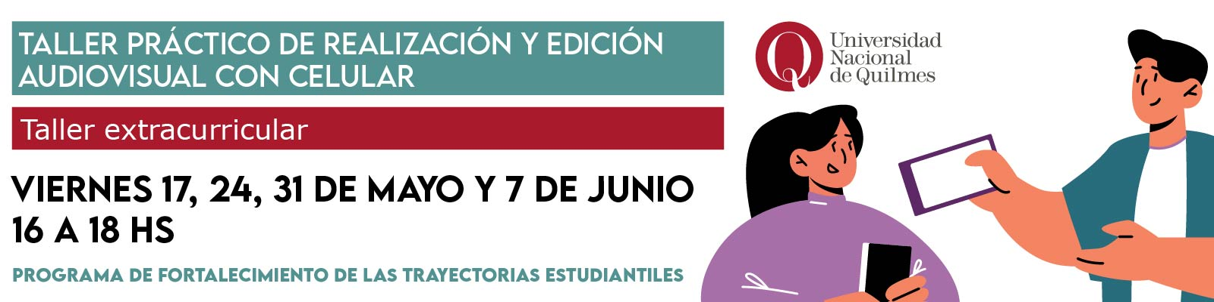Nombre del curso: Taller práctico de realización y edición audiovisual con celular
Tutor/a a cargo: Ivana Lacava
Período de inscripción: 6 al 10 de mayo
Formulario de inscripción: https://forms.gle/y4iRNwd74GYqK6c86
Días de cursada: 17, 24, 31 de mayo y 7 de junio.
Horario: 16:00 a 18:00
Destinatarios: estudiantes de la universidad, principalmente orientado a las carreras de la Escuela Universitaria de Artes.
Modalidad de cursada: presencial
Conocimientos previos requeridos: no es necesario ningún conocimiento previo.

Fundamentación:
En un mundo cada vez más digitalizado, la capacidad de crear contenido visual de calidad se ha vuelto fundamental en numerosas disciplinas creativas y técnicas. Este taller extracurricular pone el foco en la realización y edición de video con el celular de cada participante. Reviste una importancia particular para las carreras relacionadas con la creación y composición musical y con las carreras de audiovisuales en la Universidad Nacional de Quilmes. Proporciona habilidades prácticas y herramientas para la expresión artística y la producción profesional en sus respectivos campos de estudio. De esta manera, el taller se propone fortalecer saberes que acompañen las trayectorias de los estudiantes en la cursada de sus materias.
En el contexto de las artes digitales y la producción digital, el video se ha convertido en una forma de expresión artística versátil y potente. Este taller permitirá a los y las estudiantes explorar nuevas posibilidades creativas mediante la combinación de elementos visuales y sonoros que tienen al alcance de su mano, ampliando así su repertorio de técnicas y recursos para la creación de obras multimediales.
Además, la intersección entre la música, la composición y la tecnología abre un vasto campo de posibilidades creativas que incluyen la producción de videos musicales, la documentación de performances en vivo y la creación de contenido promocional para proyectos referidos a la música. Este taller les brindará a los y las estudiantes las herramientas y técnicas necesarias para aprovechar al máximo el potencial del video en el contexto de la música y las nuevas tecnologías.
Objetivos:
- Introducir a los estudiantes en los conceptos básicos de la realización audiovisual y la edición de video, tales como escala de planos y encuadres, cortes y transiciones, musicalización; centrándose en el uso creativo y eficiente de los dispositivos móviles para la captura y edición.
- Familiarizar a los participantes con las herramientas y técnicas específicas disponibles en los dispositivos móviles para la realización y edición de video, brindando un enfoque práctico y accesible para la producción audiovisual.En este taller se trabajará con la aplicación móvil gratuita CapCut y la cámara del celular.
- Fomentar la creatividad y la experimentación en la narrativa visual aplicada a la música y las nuevas tecnologías, explorando cómo los estudiantes pueden aprovechar las capacidades únicas de los dispositivos móviles para crear contenido visual innovador y expresivo.
- Capacitar a los estudiantes para producir contenido de calidad utilizando únicamente sus dispositivos móviles, desarrollando habilidades técnicas y artísticas que les permitan crear videos profesionales y efectivos dentro del contexto de la música y la producción audiovisual.
- Promover el intercambio de conocimientos y experiencias entre los participantes para enriquecer el proceso de aprendizaje colectivo, facilitando la colaboración y el trabajo en equipo en la exploración y aplicación de las técnicas aprendidas en el taller, con un enfoque específico en el uso creativo del celular como herramienta de producción audiovisual.

Contenidos principales:
- Planos y encuadres.
- Exploración de las capacidades técnicas de los dispositivos móviles para la captura de video.
- Edición de video en dispositivos móviles.
- Narrativa visual aplicada a la música.

Planificación breve:
Encuentro | Contenido
17 de mayo  Aula 64 | Introducción al taller y presentación de los objetivos. Conceptos básicos de composición visual. Principios de captura de video con celular: encuadre, iluminación, enfoque, estabilidad, etc.  Práctica: Ejercicios de captura de video aplicando los conceptos aprendidos.
24 de mayo  Aula 64 | Presentación de aplicaciones de edición de video disponibles para dispositivos móviles. Técnicas básicas de edición: cortes, transiciones, efectos visuales y de sonido, inserción de texto, etc. Demostración de edición en aplicaciones populares.  Práctica: Edición de un video corto utilizando una aplicación de edición móvil.
31 de mayo  Aula 68 | Introducción a los principios de la narrativa visual y su relación con la música. Análisis de videos musicales destacados: estructura narrativa, simbolismo, estilos de edición, etc. Desarrollo de habilidades para contar historias a través de la combinación de música y video.  Práctica: Creación de un video corto con una narrativa específica, utilizando música como hilo conductor.
7 de junio  Aula 68 | Consejos para la producción de videos de mayor calidad. Edición final y postproducción: ajustes de color, efectos especiales, corrección de audio, etc.  Final: presentación y discusión de los proyectos realizados por los estudiantes el encuentro anterior, con espacio para preguntas y comentarios.

